Marco teorico
Profesoras: Genes Fátima, Román Rita
Tema 2:

SALUD Y ENFERMEDAD

¿Qué es la Medicina Ayurveda?
El Ayurveda es la medicina tradicional de la India y el legado de una sabiduría milenaria. “Ayurveda” es un término sánscrito que significa CIENCIA DE LA VIDA y sus orígenes se pierden en los primeros horizontes del tiempo.

A diferencia de la medicina moderna que suele enfocarse en la enfermedad, el Ayurveda se enfoca en la salud integral. Su principio básico es que cada ser humano es un reflejo del universo y está compuesto por los mismos cinco elementos: tierra, agua, fuego, aire y éter (espacio).
- El Agni (Fuego Digestivo): Para el Ayurveda, la salud depende de nuestra capacidad para procesar lo que ingresa al cuerpo. El Agni es el fuego metabólico que transforma los alimentos en energía y tejidos sanos.
- Los Dosha (Biotipos): Todos tenemos una combinación única de energías llamadas Doshas. Cuando estos están en equilibrio, hay salud; cuando se alteran (por mala alimentación o clima), surge la enfermedad. Es muy similar a la teoría de los "humores" de Hipócrates que vimos en el primer tema.
- El Alimento como Medicina: En esta visión, "somos lo que digerimos". El Ayurveda enseña que si comemos alimentos frescos y naturales nuestro cuerpo se renueva y se mantiene fuerte.
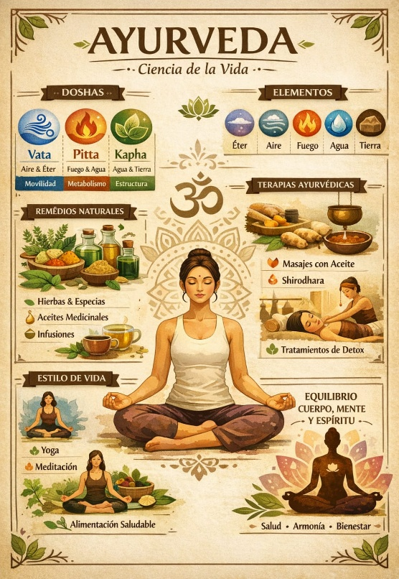

1. Definición de Salud: El Equilibrio Dinámico
Para el Ayurveda, estar sano no es solo "no tener dolor". La salud es un estado de alegría y equilibrio donde:
- Nuestros sistemas funcionan en armonía con la naturaleza.
- Nuestra mente está en paz.
- Nuestro AGNI (Fuego Digestivo) es fuerte.

2. El concepto de AGNI (Fuego Digestivo)
Este es el concepto más importante para nuestro proyecto de biología. El Agni es la fuerza biológica responsable de la digestión, absorción y asimilación de los nutrientes.
- Si el Agni es fuerte: Transformamos el alimento en energía y tejidos sanos (nutrición correcta).
- Si el Agni es débil: El alimento no se digiere bien y se transforma en AMA (toxinas o residuos acumulados).
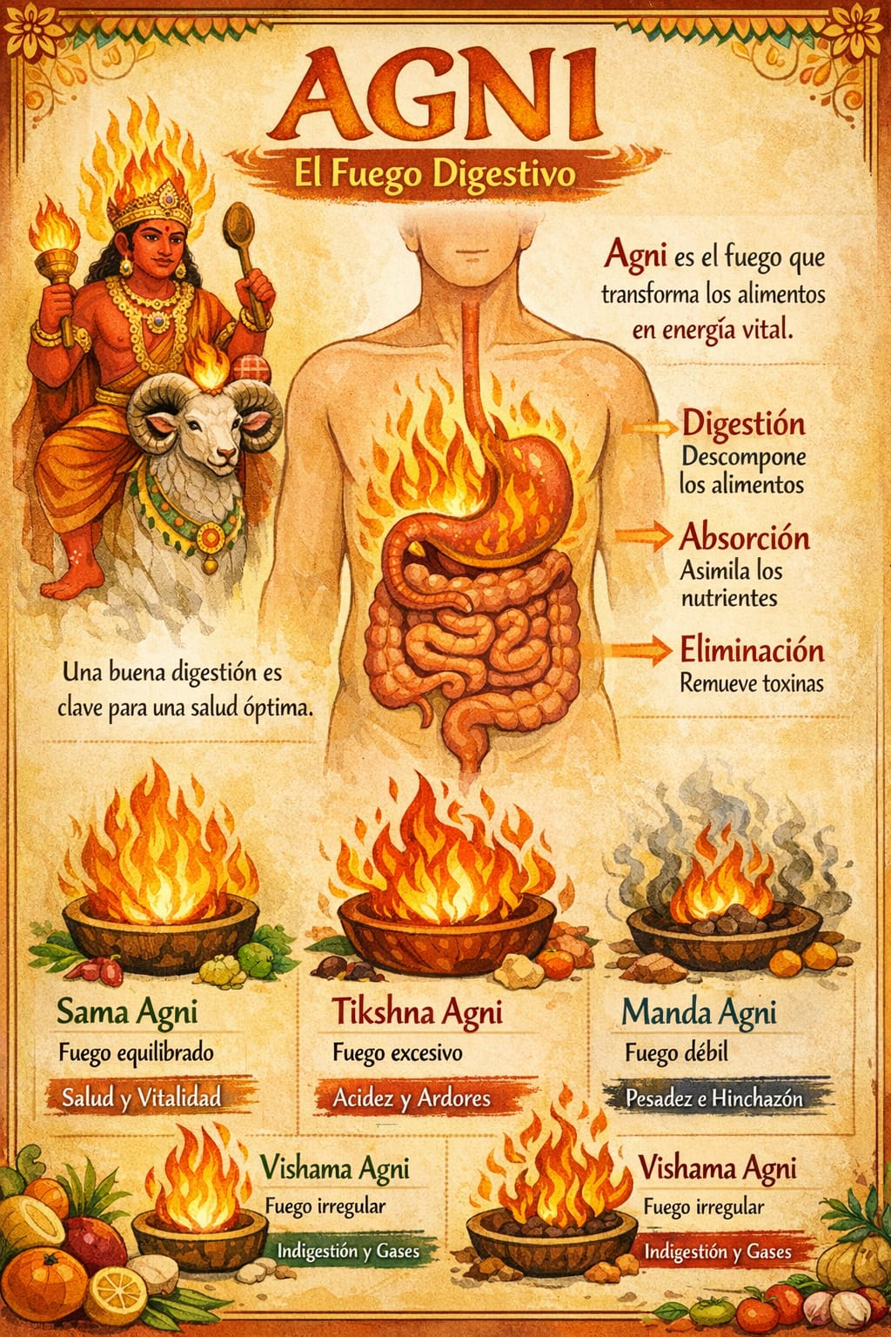

3. Definición de Enfermedad: El bloqueo por "Ama"
La enfermedad comienza cuando el equilibrio se rompe y las toxinas (Ama) se acumulan en el cuerpo, bloqueando la circulación de energía. Esto suele suceder por:
- Mala alimentación (comer alimentos procesados o sin vida).
- Comer cuando no tenemos hambre.
- Desconexión con los ciclos naturales (como el clima del Chaco).

